Martes
04
de Mayo

Preescolar
Exploración y Comprensión del Mundo Natural y Social

Lo que puedo hacer por el medioambiente

Aprendizaje esperado: Identifica y explica algunos efectos favorables y desfavorables de la acción humana sobre el medioambiente.

Énfasis: Identifica acciones humanas que tienen efectos favorables y desfavorables en el medioambiente.

¿Qué vamos a aprender?

Identificarás y explicarás algunos efectos favorables y desfavorables de la acción humana sobre el medioambiente.

Pide a tu mamá, papá o algún adulto que te acompañe en casa que te apoyen a desarrollar las actividades y a escribir las ideas que te surjan durante esta sesión.

Para iniciar con esta sesión, leerás una pista y tendrás que adivinar de que objeto se trata.

Es un objeto, de forma cuadrada, tiene imágenes, además, con él realizas una actividad que es muy encantadora para estas sesiones.

¿Ya sabes de que se trata? Se trata de un cuento.

¿Qué hacemos?

Y por ello pídele a quien te acompañe que te lea el siguiente cuento, que se titula Rana de tres ojos de Olga de Dios.

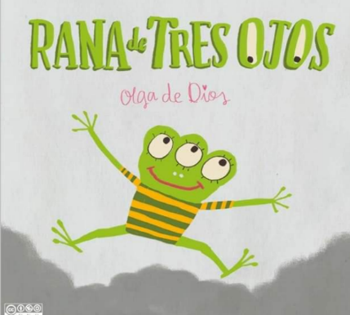

ESTE CUENTO ESTÁ DEDICADO A TODAS LAS PERSONAS QUE CADA DÍA TRABAJAN POR DEFENDER NUESTRO PLANETA.

Desde que nació renacuajo ya sabía nadar. Creció y se convirtió en la primera Rana de Tres Ojos.

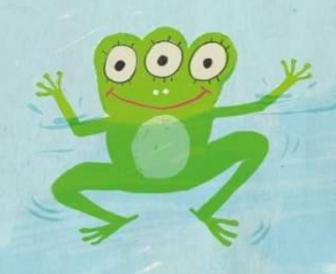

Como todos los anfibios, tenía una piel muy sensible. El agua en la que vivía estaba muy sucia y tuvo que ponerse un traje de rayas para poder bañarse.
Rana de Tres Ojos siguió creciendo y aprendió a saltar.

Una vez en tierra descubrió que el cielo siempre estaba tapado por una gran NUBE gris.
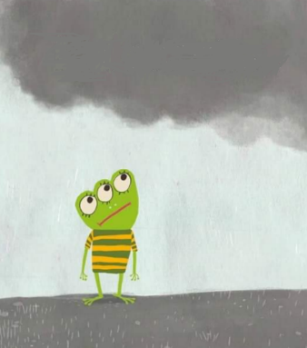

También vio que en ese lugar había COSAS y se preguntaba qué hacían esas COSAS allí. A Rana de Tres ojos le encantaba estar con su abuela. Antes este lugar era muy diferente contaba su abuela. Estas COSAS no existían y aquí vivíamos mucha gente.
Porque cada día aprecian más y más COSAS. Eran COSAS nuevas que nadie quería ya.
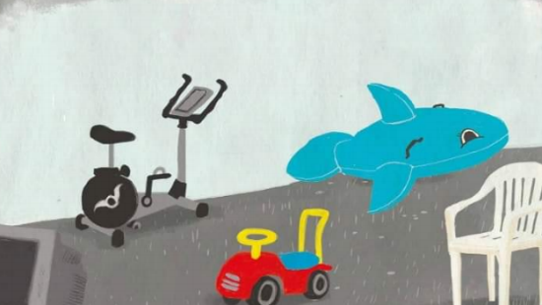

Ahora nadie se quedaba allí a vivir. Así fue como descubrió que aquello no era una nube gris en realidad, era humo.

Rana de Tres Ojos siguió creciendo, aprendió a saltar y a mirar cada vez más lejos. Rana de Tres Ojos decidió entonces ir a investigar qué estaba pasando.

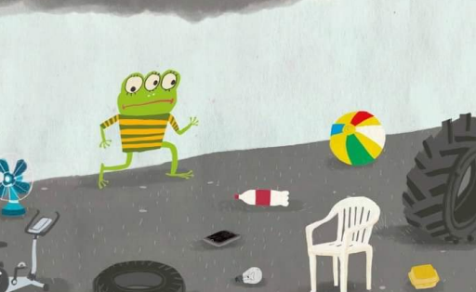

Y de repente llegó a una gran fábrica: LA FÁBRICA DE COSAS NUEVAS.
Esa fábrica producía COSAS nuevas sin parar.

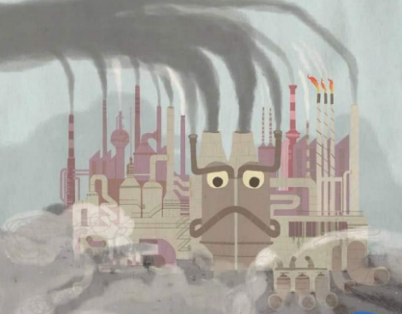

¡Tantas COSAS no nos dejan vivir felices!
Rana de Tres Ojos quería decirle a la fábrica que parara de producir COSAS, pero no sabía cómo hacerlo, así que Rana de Tres Ojos decidió gritar, gritar y gritar para que la fábrica parara. Fue el grito más grande que una rana había dado jamás, pero su grito era demasiado pequeño en comparación con el ruido de esa enorme fábrica, no sirvió para nada.

Rana de Tres Ojos decidió volver a casa. Quería cambiar las COSAS, pero se sentía muy pequeña para conseguirlo. ¿Sería imposible?

Al llegar le contó a su abuela lo que había descubierto, como no sabían qué hacer, pensaron que lo mejor sería contárselo a más gente.

Tama de Tres Ojos se lo contó a quienes pasaban por allí.

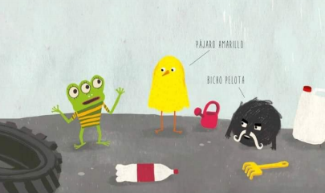

Y decidieron que había que cambiar las COSAS.
Llegaron a un acuerdo para trabajar en equipo.

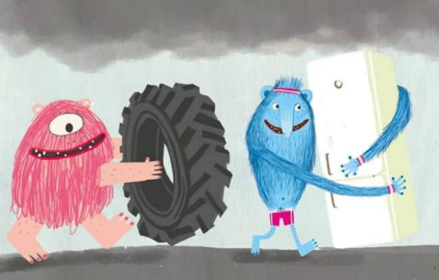

Una a una llevaron todas las COSAS que se encontraban hasta las puertas de la fábrica.
Cuando la fábrica vio todas esas COSAS se preguntó si de verdad era necesario fabricar tantas COSAS nuevas.
Juntaron tantas COSAS que la montaña que se formó era mucho más grande que LA FABRICA DE COSAS NUEVAS.

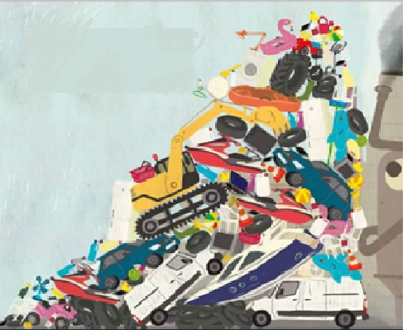

A partir de entonces la fábrica empezó a reutilizar las COSAS que ya existían y poco a poco aquel lugar fue mejorando.

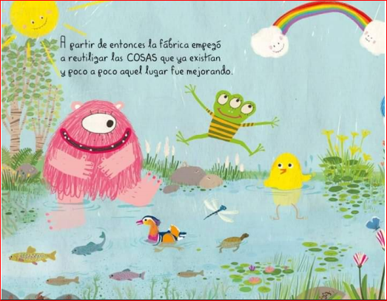

Y la fábrica también estaba mejor.

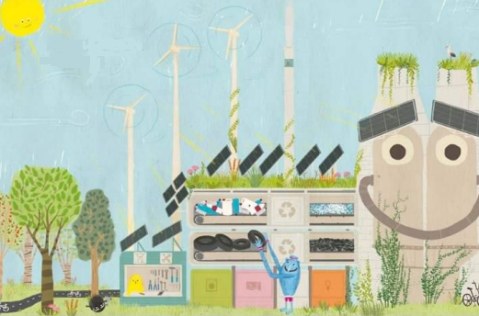

Rana de Tres Ojos pudo quitarse su traje de rayas y bañarse como más le gustaba.
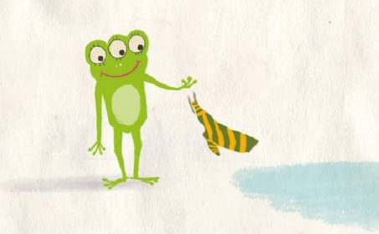

Fin

Sabías que leer es un pasatiempo favorito de muchos niños y niñas como tú. A continuación, contesta unas preguntas relacionadas al cuento que acabas de leer.

- ¿Recuerdas cómo era el lugar donde vivía la rana?
Vivía en un lugar muy contaminado.

- ¿Qué fue lo que descubrió la rana de 3 ojos al saltar y mirar cada vez más lejos?
Se dio cuenta de que no eran nubes de color gris aquello que veía en el cielo, era humo que salía de la fábrica que estaba al lado de su casa.

- ¿Qué sucedía con los productos que se elaboraban en la fábrica?
La fábrica producía productos nuevos todo el tiempo y estos contaminaban el lugar donde vivía la rana. En la fábrica hacían ruedas, patitos de hule, llantas y sillas.

- ¿Qué hizo la rana para resolver el problema de contaminación?
Les contó a todos los que vivían ahí lo que estaba sucediendo y entre todos decidieron limpiar y llevar todos los objetos a la fábrica. Y se dieron cuenta del daño que hacía al planeta y decidieron reutilizar muchos materiales que eran residuos para las personas; así la rana pudo nadar en agua limpia.

Cuidar el medioambiente, es un trabajo en equipo; no basta que una persona lo haga, es tarea de todos. No hay acción pequeña para ayudar al planeta. ¿Qué otras acciones se pueden realizar para cuidar al planeta?

En una sesión anterior conociste la regla de las tres R. ¿La recuerdas? Se trata de la importancia de Reducir, Reciclar y Reutilizar, estas medidas son acciones para cuidar al planeta.

Observa unas imágenes que puedes utilizar para identificar qué acciones son favorables y cuáles no en el cuidado del medioambiente. En una hoja realiza una división de dos y en un lado coloca el titulo Acciones favorables y del otro lado el de Acciones no favorables, y dibuja la acción que observas en la imagen dentro de la categoría que le corresponde.

La primera imagen que vas a observar, ¿qué acción está realizando la niña? ¿Lo que hace, ayuda al cuidado del medioambiente? ¿Por qué?

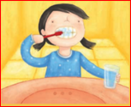

Se está lavando los dientes, cuidando la cantidad de agua, como lo hace la niña, contribuye al cuidado del planeta. Así que realiza tu dibujo como el de la imagen en la categoría de acciones favorables.

Observa la imagen, ¿Qué acción está a punto de suceder con la niña? ¿Lo que hace ayuda al cuidado del medioambiente? ¿Por qué?

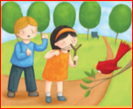

Esta acción es desfavorable, porque todos los animales merecen el respeto y cuidado. Dibuja esta acción de lado de acciones no favorables.

Observa la imagen, ¿Qué acción está realizando el niño? ¿Lo que hace ayuda al cuidado del medioambiente? ¿Por qué?

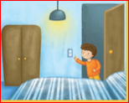

Apagar la luz cuando no se necesita, es una acción favorable para el cuidado del planeta, así que has tu dibujo de lado de acciones favorables.

Observa la imagen, ¿Qué acción está realizando la niña? ¿Lo que hace ayuda al cuidado del medioambiente? ¿Por qué?

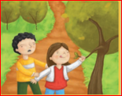

Las plantas, al igual que los animales, son seres vivos y es importante cuidarlos y respetarlos, ya que dan oxígeno. Dibuja en el lado de acciones desfavorables.

Observa la imagen, ¿Qué acción están realizando los niños? ¿Lo que hacen ayuda al cuidado del medioambiente? ¿Por qué?
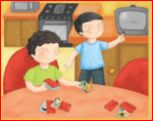

Recuerda que es muy importante apagar los aparatos que no se están usando, los niños de la imagen están jugando con sus tarjetas, por lo que no pondrán atención si prenden la televisión. Dibuja esta imagen de lado de acciones desfavorables.

En la siguiente imagen, ¿Qué acción están realizando los niños? ¿Lo que hacen ayuda al cuidado del medioambiente? ¿Por qué?

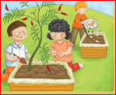

Tu compañera Carla comenta que esta imagen tiene una acción favorable y otra desfavorable. Dos de los niños están cuidando y sembrando plantas, lo hacen muy bien; pero el niño de camisa anaranjada está tirando basura en la maceta, pero el niño de playera anaranjada no está tirando basura, es composta.

¿Sabes qué es la composta? La composta es tierra hecha a base de desechos orgánicos, los desechos orgánicos hacen que la tierra se vuelva fértil y enriquece los cultivos, a este proceso se le conoce como compostaje.

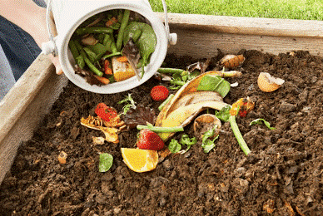
Fuente: https://granreserva.mx/2019/02/06/importancia-y-beneficios-de-hacer-composta/

Qué interesante, ¿Tú sabes hacer composta?

Para aprender más, observa el siguiente video del minuto 9:55 a 12:22 con tu amiga Lucy, en el que te da consejos para cuidar el medio ambiente.

- Un día en Once Niños. Amenaza al planeta Tierra.
https://www.youtube.com/watch?v=-qJcAmPdzuI

Carla al igual que Lucy, toma baños cortos acompañada de su canción favorita. También regala uno de sus libros; si no hiciera eso estuvieran en la basura y los libros no se tiran a la basura. Se deben buscar quién los puede aprovechar, siempre. Si no es con una persona conocida, se pueden donar en escuelas o en bibliotecas, ahí pueden ser consultados por muchas personas.

Es importante que consideres que el día de mañana no habrá sesión, ya que se conmemora el día del Intercambio de Culturas.

Durante la intervención francesa se añadieron al vocabulario varias palabras de origen francés a las que se les llaman galicismos como: Acaparar, champiñón y jardín. Galia es el nombre antiguo de Francia.

Aprender y aceptar palabras y modos de hablar de otras personas, permite conocer cosas nuevas y te vuelve más curiosa o curioso con lo que tienes a tu alrededor.

Si conoces a alguna persona que hable otro idioma o tenga un acento diferente, puedes aprender nuevas palabras y formas de expresarte. Recuerda que es importante respetar las diferencias.

Para concluir con esta sesión, recuerda que conociste algunas acciones favorables para cuidar el medioambiente y reflexionaste sobre las acciones desfavorables.

El Reto de Hoy:

Con ayuda de tu familia, investiga cuál es el origen de la comunidad en la que vives y de dónde vienen las distintas personas que viven allí.

¡Buen trabajo!

Gracias por tu esfuerzo.

Para saber más:
Lecturas

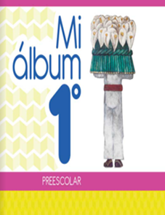
https://libros.conaliteg.gob.mx/20/K1MAA.htm

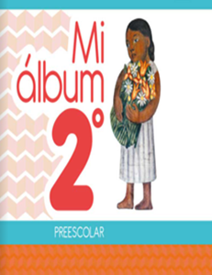
https://libros.conaliteg.gob.mx/20/K2MAA.htm

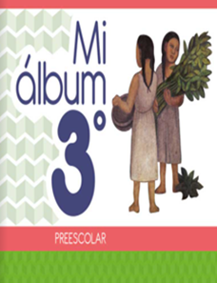
https://libros.conaliteg.gob.mx/20/K3MAA.htm

